ПРИЛОЖЕНИЯ

Приложение А

 | N набл. | Среднее | Минимум | Максим. | Дисперсия | Ст.откл. | Коэф.Вар.
Всего клубней, шт. | 16 | 1900,06 | 1521 | 2543 | 80457,12 | 283,64 | 14,92
Прибавка, % | 16 | 111,37 | 100 | 134 | 116,51 | 10,79 | 9,69
Кол-во клубней до 20 мм, шт. | 16 | 379,25 | 253 | 473 | 4031,53 | 63,49 | 16,74
Кол-во клубней от 20 до 30 мм, шт. | 16 | 1405,56 | 1139 | 1893 | 52327,32 | 228,75 | 16,27
Кол-во клубней от 30 мм, шт. | 16 | 115,25 | 78 | 183 | 1182,06 | 34,38 | 29,83

Приложение Б
Технологическая карта выращивания мини-клубней картофеля традиционным методом
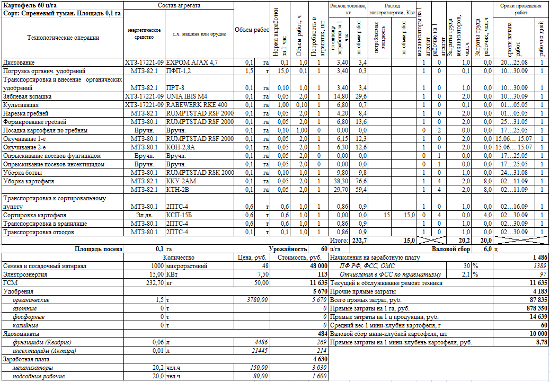
Приложение В

Капитальные затраты выращивания мини-клубней картофеля традиционным методом
Наименование основного средства | Цена, руб. | Количество, шт | Стоимость, тыс.руб.
ХТЗ-17221-09 | 2 300 000 | 1 | 2 300,0
МТЗ-82.1 | 1 365 000 | 1 | 1 365,0
МТЗ-80.1 | 1 216 000 | 1 | 1 216,0
Эл.дв. | 3 000 | 1 | 3,0
EXPOM AJAX 4,7 | 240 172 | 1 | 240,2
ПФП-1,2 | 141 075 | 1 | 141,1
ПРТ-8 | 350 000 | 1 | 350,0
UNIA IBIS M4 | 581 439 | 1 | 581,4
RABEWERK RKE 400 | 102 573 | 1 | 102,6
RUMPTSTAD RSF 2000 | 968 400 | 1 | 968,4
КОН-2,8А | 200 000 | 1 | 200,0
ККУ-2АМ | 1 450 000 | 1 | 1 450,0
КТН-2В | 147 000 | 1 | 147,0
КСП-15Б | 926 000 | 1 | 926,0
2ПТС-4 | 390 000 | 1 | 390,0
Итого: |  |  | 10 380,7

